Türschließer TS 4000 EN 5-7 silberfarbig

GEZE

Eigenschaften

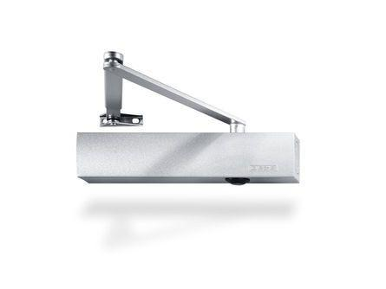

Art Türschließer

Gestängetürschließer, Obentürschließer

Aufbau Türschließer

mit Endanschlag und Öffnungsdämpfung

Farbton

silber

Montageart

Türblattmontage, bandseitig

Ausführung Arm

Gestänge

Ausführung Tür

Einflügelige Drehflügeltüren

Drehpunkt

links, rechts

Feststellung Türschließer

mit Feststellung, mit Feststellung, ausschaltbar, einstellbar, ohne Feststellung

Feuerwiderstandsfähigkeit nach EN 1634-1

1 geeignet für Brandschutztüren

Anzahl Flügel

1,00

Max. Breite des Tür-/Torflügels (m)

1,60

Öffnungswinkel (Grad)

0,00 - 180,00

Schließkraft nach EN

5,00 - 7,00

Farbe (Herstellerbezeichnung)

silberfarbig

Optische Schließkraftanzeige

ja

Position Schließkraftverstellung

vorn

Schließkraft einstellbar

ja, stufenlos

Mit Öffnungsbremse

ja, integriert